Срез знаний по учебной дисциплине «Физическая культура»
Для учащихся 7 классов

Методические рекомендации для учащихся
Срез знаний по учебной дисциплине «Физическая культура» проводится в форме теста. На выполнение всех тестовых заданий отводится 45 минут.
В первой строке указывается ФИО учащегося, класс, буква и дата проведения среза.
Ответы на вопросы заданий необходимо отмечать в самом тесте. За каждое правильно выполненное задание вы получаете 1 балл. Максимально возможное количество баллов, которое вы можете набрать – 40.
Внимательно прочитайте каждый вопрос. Задания теста могут иметь только один ответ.
При выполнении работы не разрешается пользоваться никакими учебными пособиями, конспектами;
Старайтесь выполнять работу без помарок, т.к. все сомнения в написании вариантов ответов могут быть истолкованы не в вашу пользу. Лучше просто зачеркнуть неверный ответ, а рядом написать тот, который вы считаете верным. У вас есть право выполнять тестовые задания в любой последовательности, возвращаясь к пропущенным вопросам неоднократно и по своему желанию.

ФИО__________________________________________________________________________________
Класс _______ «___» Дата_______________________________2015 года

Инструкция: выберите один правильный ответ

- Кто является основателем современного олимпийского движения?
- Пьер де Кубертен б) Дедон в) Марко Поло

- Олимпийским девизом являются слова:
а) «Быстрее, выше, сильнее!»
б) «Главное не победа, а участие!»
в) «О, спорт, ты мир!»

- Где проводились Олимпийские игры 1980 г.?
- в Пекине б) в Греции в) в Москве

- Что символизируют Олимпийские кольца?
а) Основные цвета, входящие во флаги всех стран – участниц Олимпийских игр;
б) Единство спортсменов пяти континентов земного шара;
в) Гармонию воспитания основных физических качеств: выносливости, гибкости, силы, быстроты, ловкости;

- С какого года проводятся Параолимпийские игры?
- с 1979 года
- с 2012 года
- с 1984 года

- Как называется вид строя, изображённый на рисунке?
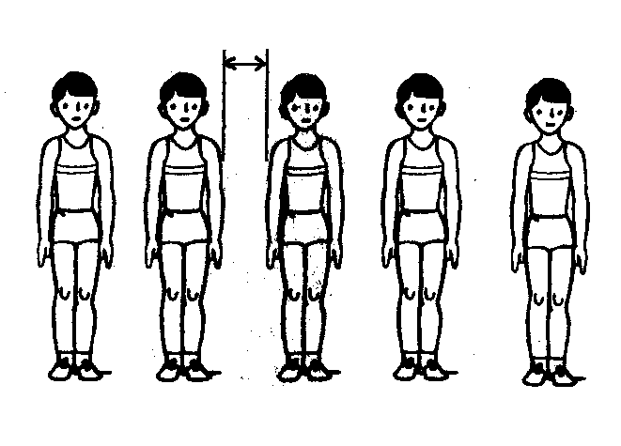
а) колонна
б) шеренга
в) линия

- Как называется расстояние между занимающимися в шеренге?
а) дистанция б) промежуток в) ширина

- Какой вид спорта называют "королевой спорта"?
- Художественная гимнастика
- Плавание
- Лeгкая атлeтика

- Чем отличается бег от ходьбы?
- скоростью б) шириной шага в) фазой полета

- Какого старта в легкой атлетике не бывает
а) низкого старта б) среднего старта в) высокого старта

- Как называется бег на короткую дистанцию?
а) спринт б) марафон в) кросс

- Устройство, используемое на старте бегунами на короткие дистанции, называется…
а) колодки в) подставки б) подножки

- Бег на длинные дистанции развивает
а) быстроту б) гибкость в) выносливость

- Укажите, на какие фазы делится бег на короткие дистанции?
- старт, набор скорости, финиш
- стартовый разбег, бег по дистанции, финишный рывок;
- старт, стартовый разгон, бег по дистанции, финиширование

- Какова протяженность марафонской дистанции на Олимпийских играх?
а) 195 м. 24см б) 42км. 195м в) 1000м

- Какие виды прыжков не относятся к легкой атлетике?
- Прыжки в длину с разбега
- Прыжки в высоту с разбега
- Прыжки с трамплина

- Укажите, на какие фазы делится прыжок в длину с разбега
- разбег, отталкивание, полет, приземление
- разбег, прыжок, приземление, пробегание
- разбег, рывок, отталкивание, приземление

- Какие виды метания не относятся к легкой атлетике?
- Метание бумеранга б) Метание кoпья в) Толкание ядра

- В какой стране изобрели баскетбол?
а) США б) Англия в) Россия

- Кто изобрел баскетбол?
а) Джон Вуден б) Джеймс Нейсмит в) Бетр Лесгадт

- Назовите размеры баскетбольной площадки
а) 9 х 18 м б) 28 х 15 м в) 20 х 40 м

- Чему равен вес баскетбольного мяча?
а) 300 - 400 г б) 480 - 520 г в) 567—650 г

- Сколько шагов может сделать игрок с мячом в руках?
а) один б) два в) три

- Поворот на месте не будет считаться пробежкой, если:
а) опорная нога не была оторвана от пола;
б) опорная нога была оторвана от пола;
в) не важно отрывалась ли опорная нога.

- Каким видом гимнастики занимаются только женщины?
а) спортивная гимнастика
б) художественная гимнастика
в) дыхательная гимнастика

- Укажите снаряд, не входящий в программу женской спортивной гимнастики:
а) брусья разной высоты б) бревно в) конь

- Укажите снаряд, не входящий в программу мужской спортивной гимнастики:
а) бревно б) конь в) кольца

- Способ держания спортивного снаряда в процессе выполнения упражнения называется:
а) хват; б) упор; в) вис.

- Сочетания отдельных акробатических элементов и соединений в определенном целостном порядке называется:
а) вольные упражнения; б) комбинация; в) специальные упражнения.

- Кто был основателем игры волейбол?
а) Вильям Морган б) Марк Твен в) Глен Митчел

- Назовите размеры волейбольной площадки
а) 12 х 15 м б) 9 х18 м в) 28 х 15 м

- Количество полевых игроков в одной команде
а) 12 б) 9 в) 6

- Сколько ударов по мячу разрешается сделать одной команде
а) 3 б) 4 в) 2

- Сколько зон на волейбольной площадке?
а) 3 б) 5 в) 6

- Игроком, какой зоны осуществляется подача?
а) 6 б) 5 в) 1.

- До скольких очков играется первая партия?
а) до 15 б) до 25 в) до 7

- Команда считается победителем в партии, когда:
- первой набирает 25 очков
- первой набирает 25 очков с преимуществом в два очка
- при счете 24:24 первой выигрывает 25-е очко

- Какой подачи нет в волейболе
- Нижняя прямая б) верхняя снизу в) нижняя прямая

- К основным физическим качествам относятся:
а) сила, быстрота, выносливость, гибкость, ловкость
б) скорость, сила, прыгучесть, стройность
в) координация, цепкость, быстрота, гибкость, пластика

- При ушибе необходимо на место ушиба положить:
а) холод б) тепло; в) повязку.

«5» - от 30 до 40 правильных ответов
«4» - от 30 до 20 правильных ответов
«3» - от 20 до 10 правильных ответов
«2» - от 10 и ниже правильных ответов

